手术中心转运车参数
- 患者转运车8台，参数如下：
1、转运车，顺时针方向摇动摇手时，车体上形，逆时针方向摇动，车体下降。
2、有明确的箭头标记指示使用者进行操作。
3、中控轮，直径150mm，配中央导向轮，方便使用者控制车体行进方向。
4、尺寸：
外形尺寸：1930*640mm(L*W），误差正反5%。
高低调节（床面板到地面）：500-900mm，误差正反5%。
床面尺寸：1905*610mm(L*W)，误差正反5%。
背部角度：0-60°±5°。
5、可升降欧式护栏，PP一体吹塑成型床面板。
6、标准配件：床垫，盐水架。

- 器械转运车①，2台，参数如下（单位：mm，误差正反5%。）
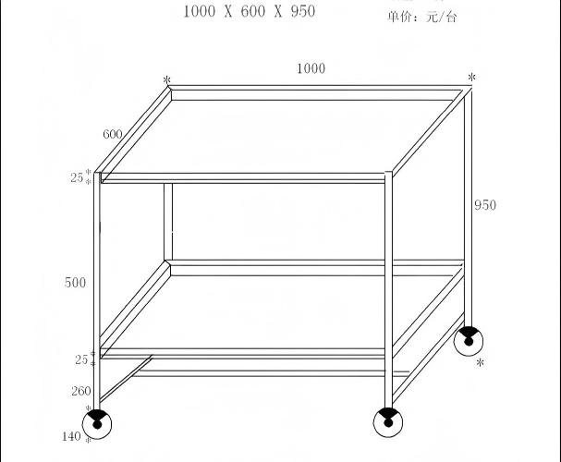

- 器械转运车②，1台，参数如下（单位：mm，误差正反5%。）
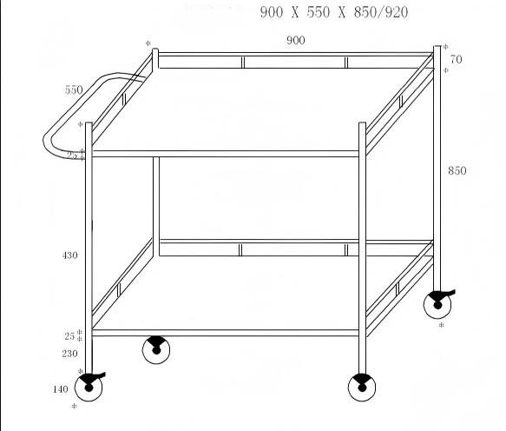
- 器械转运车③，1台，参数如下（单位：mm，误差正反5%。）
